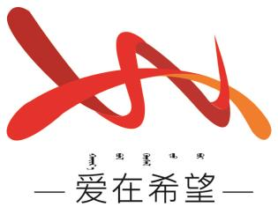
通辽经济技术开发区
新城街道希望新城社区工作简报

主办：希望新城社区党委 2026年5月22日
学习《中华人民共和国民法典》
2026年5月是全国第六个“民法典宣传月”。为深入贯彻落实全面依法治国要求，持续推进法治社区建设，进一步提升社区工作人员依法履职、依法治理的能力水平，2026年5月22日，希望新城社区组织开展《中华人民共和国民法典—总则》的专题学习会。
学习会上，社区书记穆田薇围绕民法典总则编整体框架与核心内涵进行细致讲解，明确总则作为整部法典的总领纲领，确立了民事活动基本准则，划定了民事主体权责范围，涵盖民事权利、民事法律行为、诉讼时效、民事责任等诸多重要内容，与基层日常治理、群众民生事务息息相关。领学过程中，社区书记紧密结合社区邻里调解、民生服务、矛盾化解、便民办事等实际工作，将法律知识融入日常工作场景，用通俗易懂的语言剖析法理内涵，引导参会人员深刻领会平等、自愿、公平、诚信、公序良俗等基本原则，准确把握总则编在基层工作中的实践运用。
最后，大家纷纷表示，通过此次集中领学，进一步补齐了自身法律知识短板，强化了法治思维意识，今后将自觉运用法律知识开展各项工作。下一步，希望新城社区将以民法典宣传月为契机，持续深化法典学习宣传工作，坚持常态化开展法治学习活动。

【影像资料】
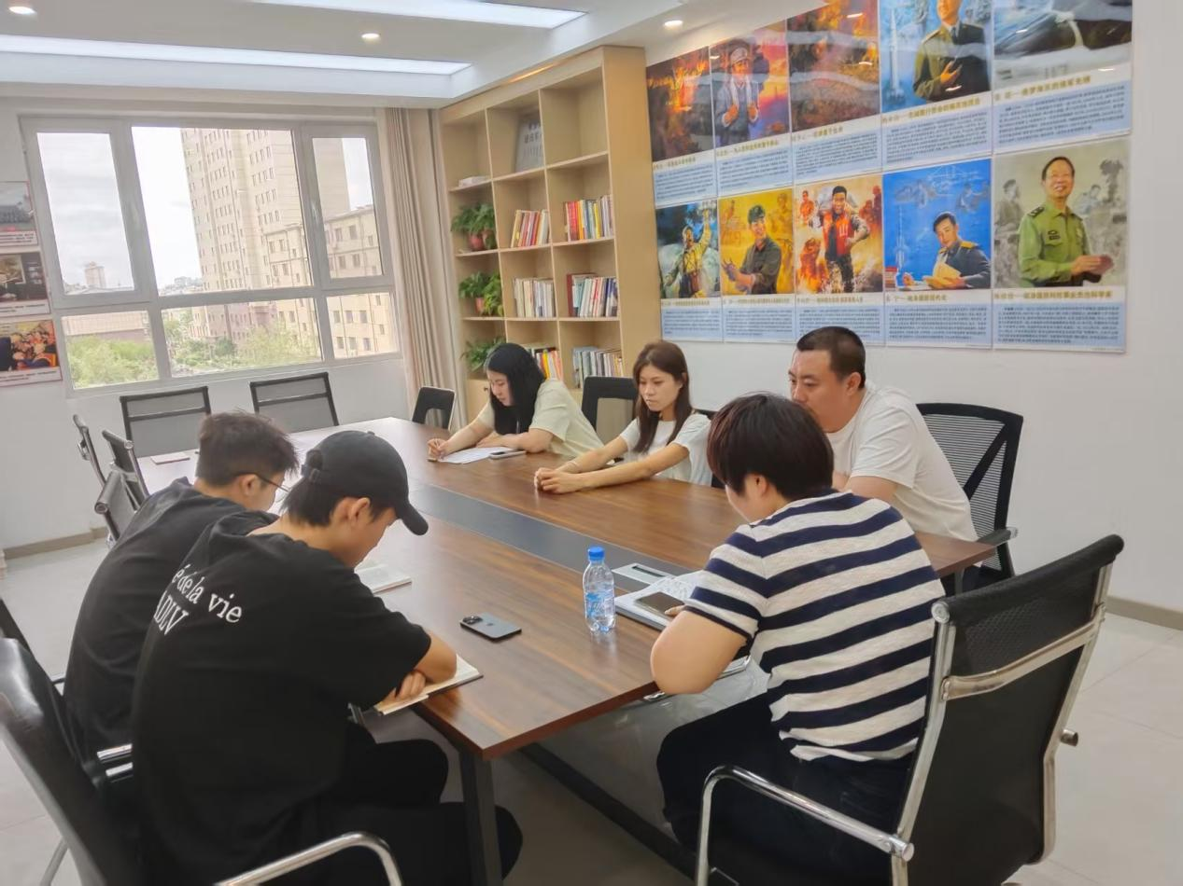
图一：2026年5月22日开展集中学习
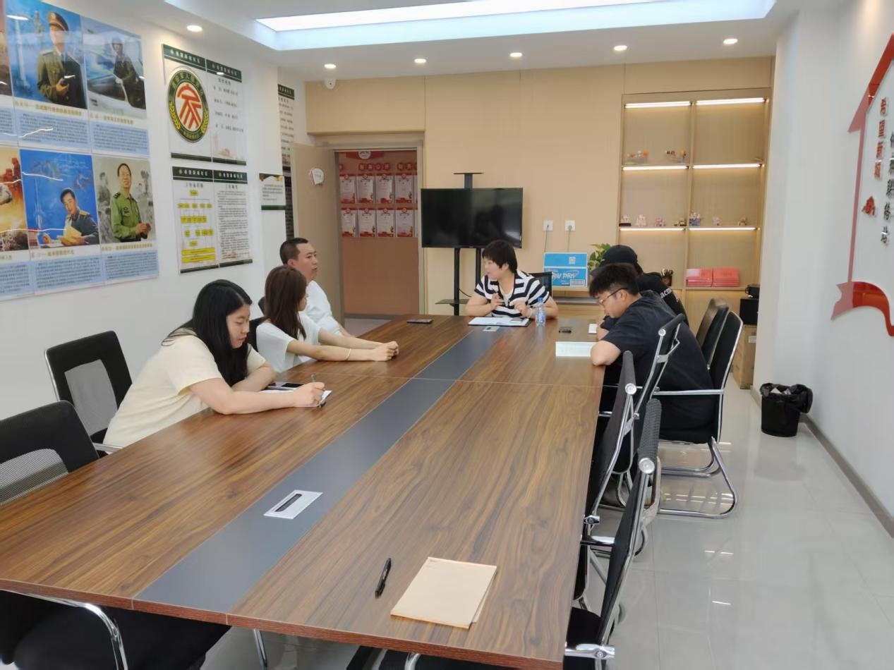
图二：2026年5月22日开展集中学习

